## 思路1----扩展

<https://leetcode-cn.com/problems/target-sum/solution/dong-tai-gui-hua-si-kao-quan-guo-cheng-by-keepal/>

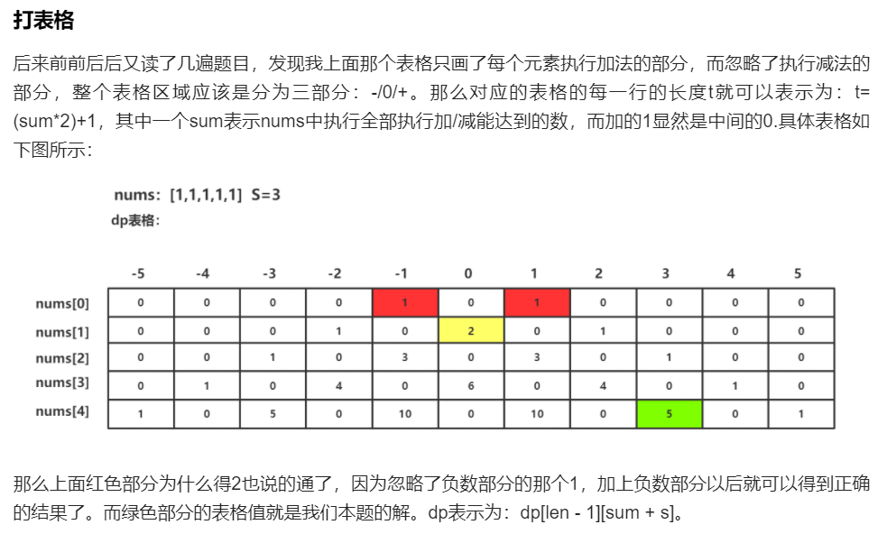

## 思路2--分为正负两部分

**分为两部分的原理:这是最重要的!!!!!!**

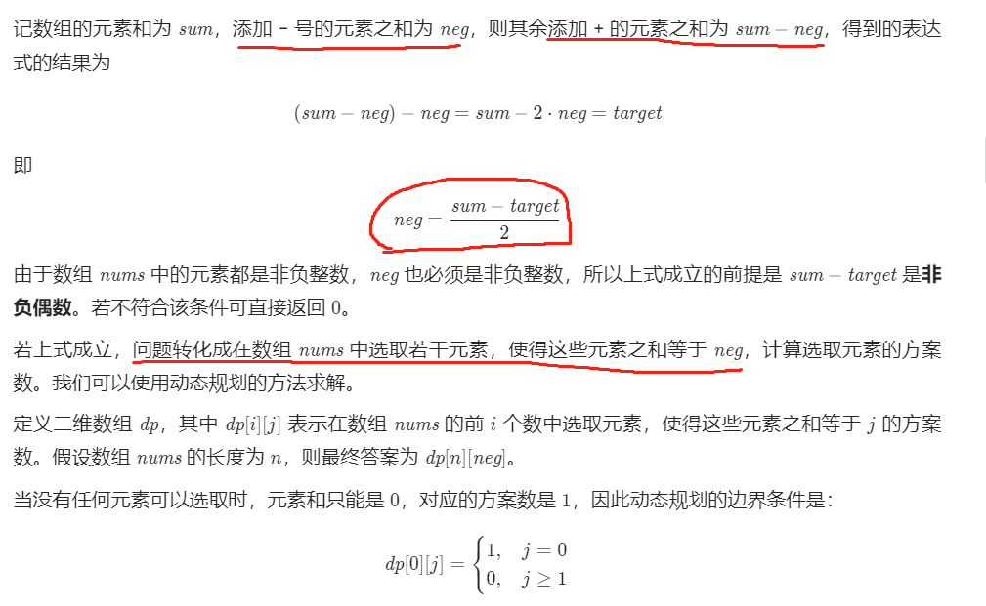

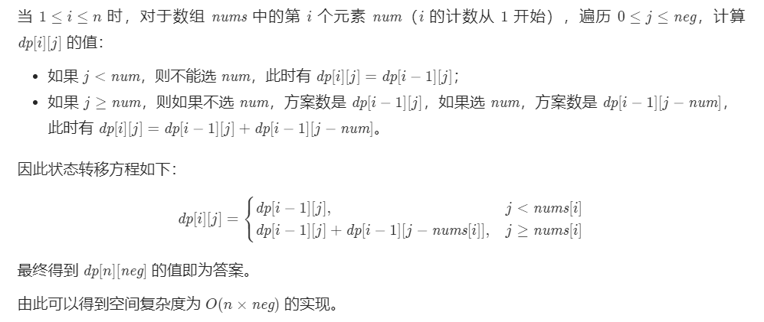

代码部分:

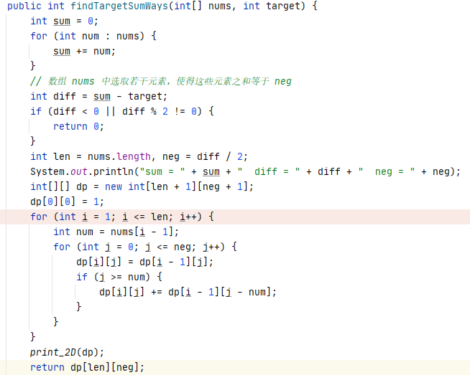

## my代码--对0的处理很复杂(写的不好!)

感觉搞得复杂了!!!

## 总结--代码及图示

